Министерство образования Российской Федерации

Пензенский государственный университет

Кафедра «Вычислительная техника»

**ОТЧЕТ**

по лабораторной работе №1

по курсу «Логика и основы алгоритмизации в инженерных задачах»

на тему «Простые структуры данных»

Выполнил студент группы 20ВВ3:

Духнов О.О.

Приняли:

Митрохин М.А.

Юрова О.В.

Пенза 2021

**Цель работы:** изучение простых структур данных, получение навыков работы с динамическими массивами и генерацией случайных чисел.

**Лабораторное задание:**

Задание 1: написать программу, вычисляющую разницу между максимальным и минимальным элементами массива.

Задание 2: написать программу, реализующую инициализацию массива

случайными числами.

Задание 3: написать программу, реализующую создание массива произвольного размера, вводимого с клавиатуры.

Задание 4: написать программу, вычисляющую сумму значений в каждом столбце (или строке) двумерного массива.

Задание 5: написать программу, осуществляющую поиск среди структур student структуру с заданными параметрами (фамилией, именем и т.д.).

**Результат работы программы.**

Задание 1:

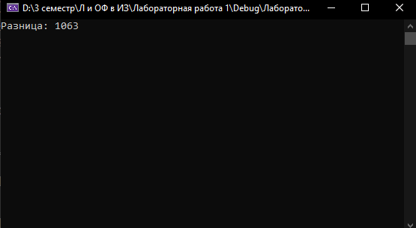

Задание 2:

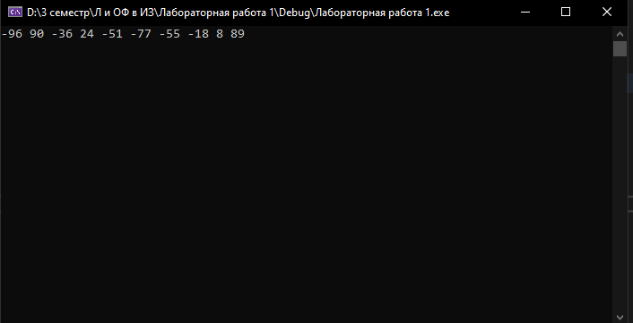

Задание 3:

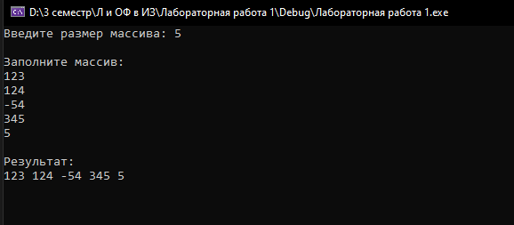

Задание 4:

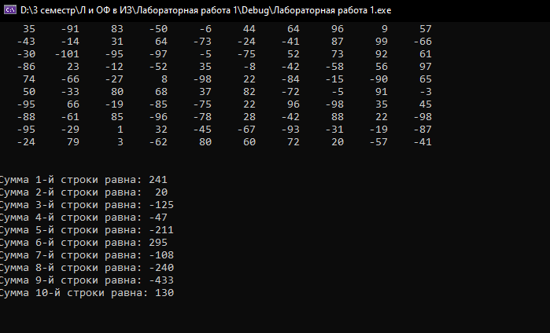

Задание 5:

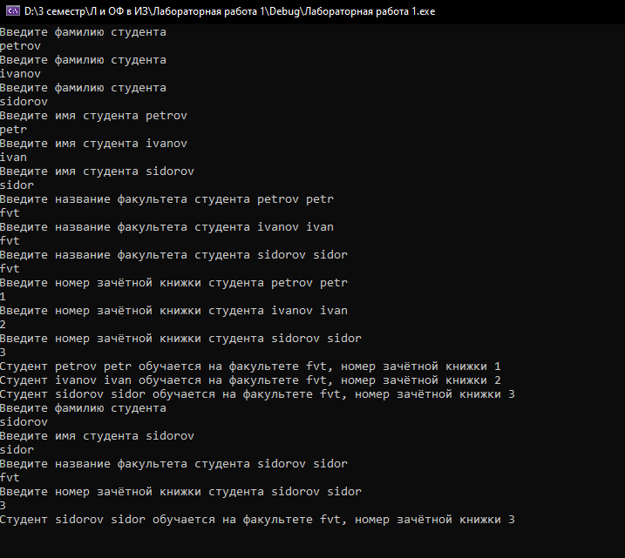

**Листинг.**

#define _CRT_SECURE_NO_WARNINGS

#include <stdio.h>

#include <locale.h>

#include <math.h>

#include <stdlib.h>

#include <string.h>

#include <conio.h>

//int main()

//{

// setlocale(LC_ALL, "Ru");

// int arr[10] = {123, -63, 22, 9, 0, 24, -2, 923, 1000, -19}, max = INT_MIN, min = INT_MAX;

//

// for (int i = 0; i < 10; i++)

// {

// if (arr[i] < min)

// min = arr[i];

//

// if (arr[i]> max)

// max = arr[i];

// }

// printf("Разница: %d", max - min);

// _getch();

//}

//int main()

//{

// setlocale(LC_ALL, "Ru");

// srand(time(NULL));

// int arr[10];

//

// for (int i = 0; i < 10; i++)

// {

// arr[i] = rand() % 201 - 101;

// printf("%d ", arr[i]);

// }

// _getch();

//}

//int main()

//{

// setlocale(LC_ALL, "Ru");

// int* arr, i, n;

//

// printf("Введите размер массива: ");

// scanf("%d", &n);

// arr = (int*)malloc(n * sizeof(int));

//

// printf("\nЗаполните массив:\n");

// for (i = 0; i < n; i++)

// {

// scanf("%d", &arr[i]);

// }

//

// printf("\nРезультат:\n");

// for (i = 0; i < n; i++)

// {

// printf("%d ", arr[i]);

// }

// free(arr);

// _getch();

//}

//int main()

//{

// setlocale(LC_ALL, "Ru");

// srand(time(NULL));

// int arr[10][10], i, j, x = 0;

//

// for (i = 0; i < 10; i++)

// {

// for (j = 0; j < 10; j++)

// {

// arr[i][j] = rand() % 201 - 101;

// printf(" %5d ", arr[i][j]);

//

// }

// printf("\n");

// }

//

// printf("\n\n");

// for (i = 0; i < 10; i++)

// {

// for (j = 0; j < 10; j++)

// {

// x = x + arr[i][j];

// }

// printf("Сумма %d-й строки равна: %3d\n",i + 1, x);

// x = 0;

// }

// _getch();

//}

int main(void)

{

setvbuf(stdin, NULL, _IONBF, 0);

setvbuf(stdout, NULL, _IONBF, 0);

setlocale(LC_ALL, "Ru");

int i;

struct student

{

char famil[20];

char name[20], facult[20];

int Nomzach;

} stud[3], input;

for (i = 0; i < 3; i++)

{

printf("Введите фамилию студента\n");

scanf("%20s", stud[i].famil);

}

for (i = 0; i < 3; i++)

{

printf("Введите имя студента %s\n", stud[i].famil);

scanf("%20s", stud[i].name);

}

for (i = 0; i < 3; i++)

{

printf("Введите название факультета студента %s %s\n", stud[i].famil, stud[i].name);

scanf("%20s", stud[i].facult);

}

for (i = 0; i < 3; i++)

{

printf("Введите номер зачётной книжки студента %s %s\n", stud[i].famil, stud[i].name);

scanf("%d", &stud[i].Nomzach);

}

for (i = 0; i < 3; i++)

{

printf("Cтудент %s %s обучается на факультете %s, номер зачётной книжки %d \n", stud[i].famil, stud[i].name,

stud[i].facult, stud[i].Nomzach);

};

printf("Введите фамилию студента\n");

scanf("%20s", input.famil);

printf("Введите имя студента %s\n", input.famil);

scanf("%20s", input.name);

printf("Введите название факультета студента %s %s\n", input.famil, input.name);

scanf("%20s", input.facult);

printf("Введите номер зачётной книжки студента %s %s\n", input.famil, input.name);

scanf("%d", &input.Nomzach);

for (i = 0; i < 3; i++)

{

if ((strcmp(stud[i].famil, input.famil) == 0) && (strcmp(stud[i].name, input.name) == 0) && (strcmp(stud[i].facult, input.facult) == 0) && (stud[i].Nomzach == input.Nomzach))

{

printf("Cтудент %s %s обучается на факультете %s, номер зачётной книжки %d \n", stud[i].famil, stud[i].name, stud[i].facult, stud[i].Nomzach);

_getch();

_exit;

}

}

printf("Такого студента нет!");

_getch();

}

**Вывод:** я вспомнил основы языка СИ.